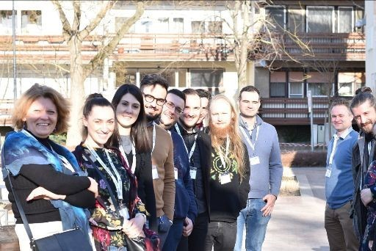

StimulArt Hírlevél – 3. Szám
A kreatív iparágak fellendítése a közepes méretű városok központjaiban, a versenyképesség fokozása érdekében

Zárókonferencia
A Stimulart Zárókonferencia 2022. március 1-én került megrendezésre Jászberényben. Az esemény része volt a projekt zárórendezvényeinek, mint ahogy a február 28- i projektzáró partnertalálkozó is. A konferencia, amely a projektpartnerek és az érintetti csoportok tagjai mellett a helyi kulturális szervezeteket és a kreatív alkotói közösség tagjait is a vonzotta, a Lehel Filmszínházban került lebonyolításra. A kreatív ipar különböző területeit bemutató tematikus előadásokat követően az öt partnerváros tematikus szakértői bemutatták a projekt helyi szintű eredményeit, jógyakorlatait, valamint a projekt megvalósítása során az együttműködés és a tudásátadás keretében megtapasztalt kreatív iparra gyakorolt előnyös hatásokat. A találkozó ún. »hibrid« formában került megrendezésre szinkrontolmácsok közreműködésével. A találkozón mind a kilenc projektpartner és azok érintetti csoportjának képviselői részt vettek, személyesen vagy online formában. Az eseményről széles körben tudósított a helyi és regionális sajtó is. Összességében elmondhatjuk, hogy az esemény méltó befejezése volt a Stimulart projektnek.

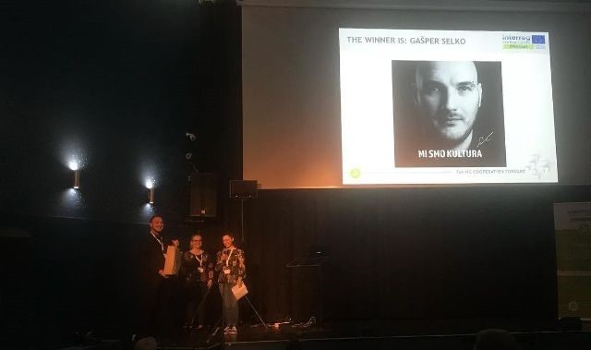

Stimulart Díj
A STIMULART Díj harmadik fordulójára a projekt végén került sor mind az öt projekthelyszínen. A partnervárosok a három, helyi első díjat elnyert személy közül választották ki azt az egyet, akit végül jelöltek a Stimulart-fődíjra.
A projekt Irányító Csoportjának (9 fő) tagjai a záró partnertalálkozón, Jászberényben (2022. február 28-án) szavaztak a végső nyertesre. A fődíjas Gašper Selko (Kamnik, SI) lett, aki egyedülálló teljesítményével nyerte el a díjat, “Események, workshopok, és találkozások digitális megvalósítását támogató infrastruktúra” című pályaművével, aminek kapcsán különféle CCI szereplők tudták használni a Kotlovnica Ifjúsági Központ infrastruktúráját tevékenységük folytatása érdekében a Covid19 járvány korlátozásokkal terhelt időszakában, ezzel a folytonosság fenntartható volt és új kulturális élmények keletkeztek helyben.
A díjat a Zárókonferencián adta át a szervező vezető partner, mivel Gašper személyesen is jelen volt az eseményen.

Az 5. partnertalálkozó Kamnikban
A Covid-19 járvány korlátozásai miatt, hosszas kimaradás után 2021 októberében végre személyesen találkozhattak a partnerek a fogadó városban, Kamnikban. A találkozón, ahol majdnem minden partner jelen volt, megbeszélést folytattak a menedzsmentet érintő aktuális kérdésekről, a projekt produktumairól, és részletesen beszámoltak kísérleti projektjeik aktuális állapotáról is. Egy városnéző túra alkalmával a résztvevők bejárták.

